**《数字电路与逻辑设计实验》**

**实验报告**

**实验项目： 综合实验-数码管的动态显示**

姓 名： 龙萍 学 号： 20191060136

学 院： 信息学院 专 业： 通信工程

指导教师： 官铮 日 期： 2021-5-20

**序号：24**

**实验五 综合实验-数码管的动态显示**

1. **实验目的**
2. **知识目标**

知识目标1：深入理解二进制译码器、显示译码器、LED数码管和数据选择器工作原理；

知识目标2：理解选通电路和复用电路工作原理，使用译码器和数据选择器实现选通电路和复用电路设计；

知识目标3：掌握数码管的动态显示原理，完成数码管的动态显示电路搭建及测试。

1. **能力目标**

能力目标1：规范、熟练使用电子技术现代仪器、测量测试工具的；根据不同开发平台的特点，安装并使用适当的开发工具用于实验的程序设计与调试；

能力目标2：掌握科学的实验数据处理方法，规范书写完整的实验记录，准确处理实验数据，科学严谨地展示实验结果。

1. **素质目标**

素养目标1：能够细致认真进行实验操作、错误分析与排查，培养其严谨求实的科学态度和正确的学术道德标准；

素养目标2：结合本节教学内容，引导学生体会“资源共享”在电子系统设计中的体现。

1. **实验仪器及材料**
2. FPGA开发套件及软件开发环境
3. 器件 74LS139 2-4线译码器

74LS153 双4选1数据选择器

74LS00 二输入四与非门

74LS47/48 BCD to 7-segment decoder

JM-S03412 四位7段数码管

1. **实验内容**
2. 显示译码器功能测试

根据实验IC型号（74LS47/48），查找对应器件技术文档，真确理解功能表，测试BCD to 7-Segment显示译码器功能，记录仿真测试波形图、填写表。

|  |  |  |  |  |  |  |  |  |  |  |  |  |  |  |  |
| --- | --- | --- | --- | --- | --- | --- | --- | --- | --- | --- | --- | --- | --- | --- | --- |
| Input | | | | | | | Output | | | | | | | | |
| LT | BRI | BI | D | C | B | A | a | b | c | d | e | f | g | RBO | 字型 |
| 1 | × | 1 | 0 | 0 | 0 | 0 | 0 | 0 | 0 | 0 | 0 | 0 | 1 | 1 | 0 |
| 1 | × | 1 | 0 | 0 | 0 | 1 | 1 | 0 | 0 | 1 | 1 | 1 | 1 | 1 | 1 |
| 1 | × | 1 | 0 | 0 | 1 | 0 | 0 | 0 | 1 | 0 | 0 | 1 | 0 | 1 | 2 |
| 1 | × | 1 | 0 | 0 | 1 | 1 | 0 | 0 | 0 | 0 | 1 | 1 | 0 | 1 | 3 |
| 1 | × | 1 | 0 | 1 | 0 | 0 | 0 | 1 | 0 | 0 | 1 | 0 | 0 | 1 | 4 |
| 1 | × | 1 | 0 | 1 | 0 | 1 | 0 | 1 | 0 | 0 | 1 | 0 | 0 | 1 | 5 |
| 1 | × | 1 | 0 | 1 | 1 | 0 | 1 | 1 | 0 | 0 | 0 | 0 | 0 | 1 | 6 |
| 1 | × | 1 | 0 | 1 | 1 | 1 | 0 | 0 | 0 | 1 | 1 | 1 | 1 | 1 | 7 |
| 1 | × | 1 | 1 | 0 | 0 | 0 | 0 | 0 | 0 | 0 | 0 | 0 | 0 | 1 | 8 |
| 1 | × | 1 | 1 | 0 | 0 | 1 | 0 | 0 | 0 | 1 | 1 | 0 | 0 | 1 | 9 |
| × | × | 0 | × | × | × | × | 1 | 1 | 1 | 1 | 1 | 1 | 1 | 0 | × |
| 1 | 0 | 0 | 0 | 0 | 0 | 0 | 1 | 1 | 1 | 1 | 1 | 1 | 1 | 0 | × |
| 0 | × | 1 | × | × | × | × | 0 | 0 | 0 | 0 | 0 | 0 | 0 | 1 | × |

1. 数码管的静态显示

选择4位7段数码管中的其中一位，完成自选数字的显示。

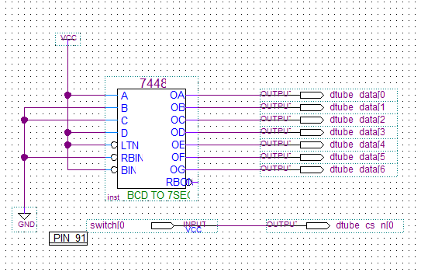电路原理图：

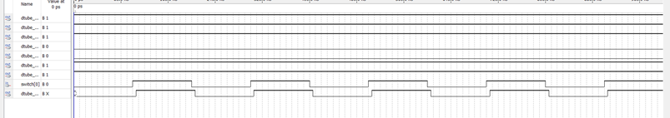时序波形图：

实际操作图：

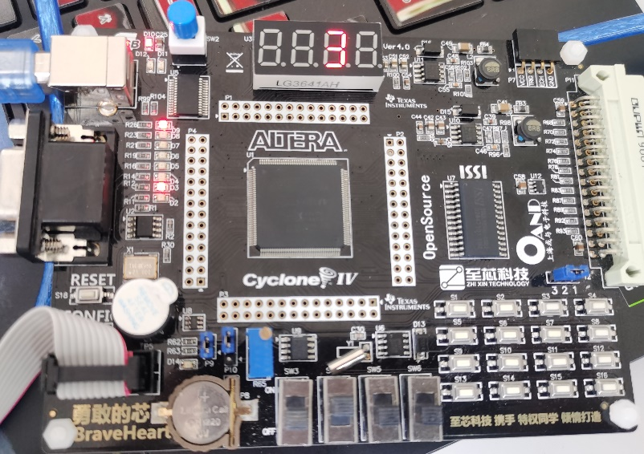

1. 四位数码管的动态显示

设计4位7段数码管动态显示电路。利用课程提供的软硬件开发环境，实现自选4位十进制数的动态显示。

电路原理图：

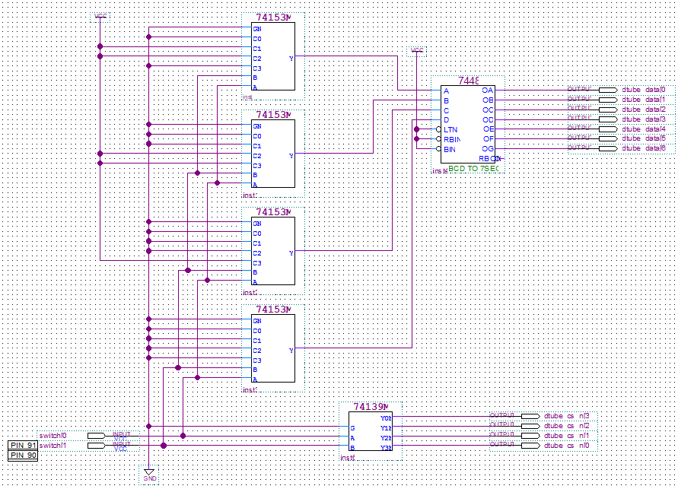

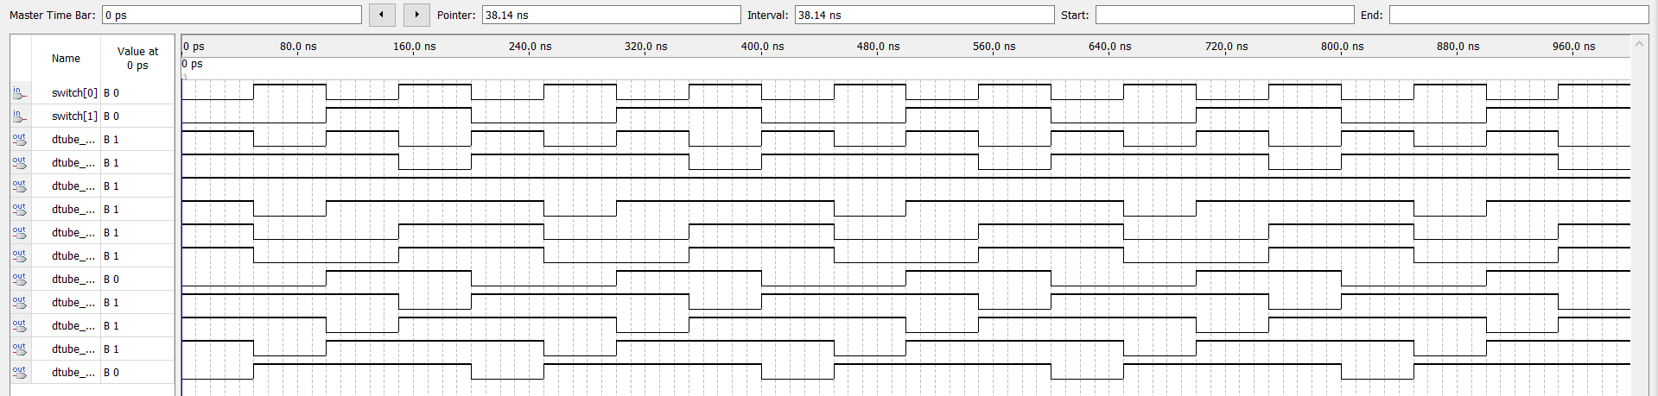时序波形图：

实操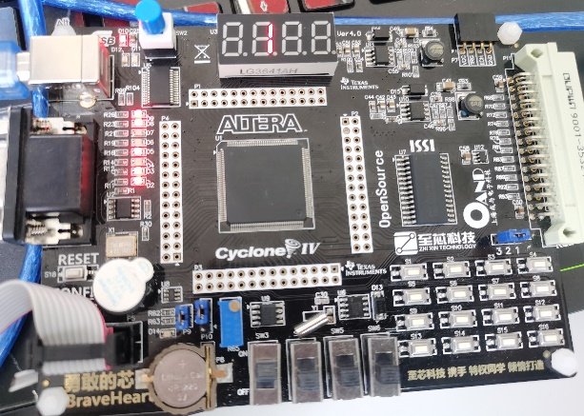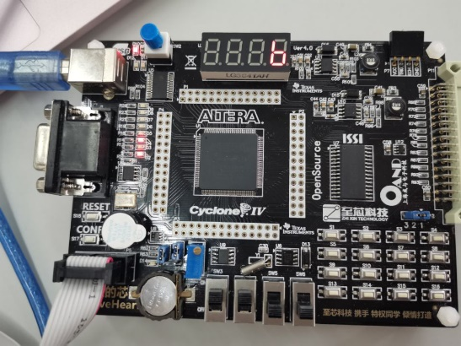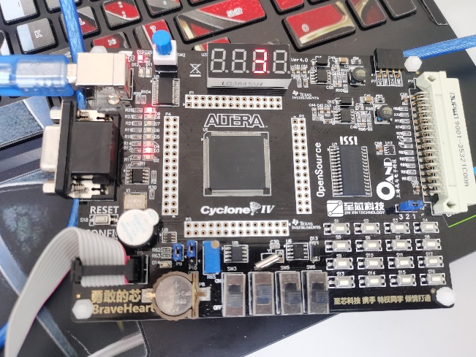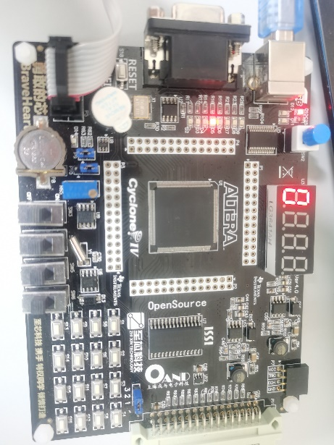结果图：

分析：

根据老师课堂教学加上自学网上视频了解到了数码管动态显示的基本设计要求步骤，基本设计思路是利用两个输入端控制数据选择器的输出得到想要的实验结果，比如：输入端输入00，控制四个数据选择器的C0输出就可以得到我们学号的一个数了，在经过显示译码器显示出来。

1. **实验结果**

1、七段数码管的功能及特性：

七段数码管分为**共阳极**及**共阴极**，共阳极的七段数码管的[正极](https://baike.so.com/doc/5770603-5983376.html" \t "_blank)(或阳极)为八个发光二极管的共有正极，其他接点为独立发光二极管的[负极](https://baike.so.com/doc/3960867-4156356.html" \t "_blank)(或阴极)，使用者只需把正极接电，不同的负极接地就能控制七段数码管显示不同的数字。共阴极的七段数码管与共阳极的只是接驳方法相反而已。

2、显示译码器的功能及特性：

译码器是一个多输入、多输出的组合逻辑电路。它的作用是把给定的代码进行“翻译”，变成相应的状态，使输出通道中相应的一路有信号输出。二进制译码器的输入为二进制代码（n位），输出为2n个高低电平信号，每个输出仅包含一个最小项。把二-十进制代码翻译成10个十进制数字信号的电路，称为二-十进制译码器。二-十进制译码器的输入是十进制数的4位二进制编码（bcd码），分别用a3、a2、a1、a0表示；输出的是与10个十进制数字相对应的10个信号(低电平)，用y9～y0表示。由于二-十进制译码器有4根输入线，10根输出线，所以又称为4线-10线译码器。

3、实验小结

在实验过程中由于对动态显示功能掌握不全出现了许多问题，如：学号不能正常显示，最后检查电路图发现是输入高电平低电平接错了。还有一个问题就是输出没有显示0，原来是把灭0端接了低电平，得把它接高电平才能显示输出0。总之这次实验掌握了解了七段数码管和显示译码器的功能特性，了解了电路设计的基本操作流程。